# Полный формат шаблона варианта использования



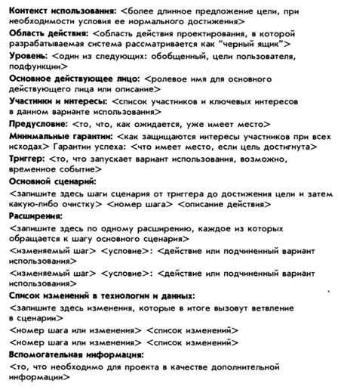

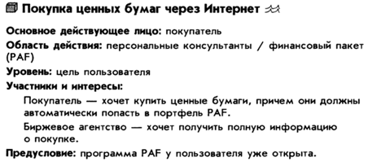

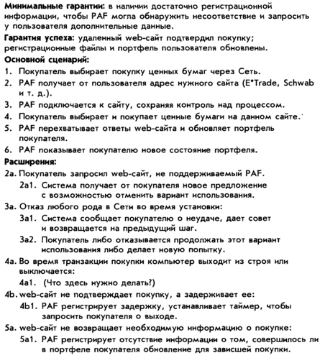

# Вариант использования табличный

Сценарии использования: UC-1 “Изменение заказа”

***Действующие лица***: Менеджер КЛО, менеджер сопровождения (далее пользователь)

***Цель***: изменить заказ

***Предусловия***: Пользователь авторизован, заказ существует в системе

***Комментарий***:

***Основной сценарий***:

|  |  |
| --- | --- |
| **Действия актеров** | **Отклик системы** |
| 1. Пользователь выбирает заказ и инициирует операцию "Изменение заказа" |  |
|  | 2. Система открывает интерфейс создания/редактирования заказа  Исключение 1. Система открывает интерфейс прозвона получателя |
| 3. Пользователь изменяет данные заказа |  |
|  | 4.Система запускает алгоритм SF-2 Расчета параметров заказа  5. Система отображает новые значения основной стоимости услуги, дополнительных услуг в соответствующих полях интерфейса |
| 6. Пользователь сохраняет изменения  *Исключение 2. Пользователь отменяет операцию* |  |
|  | 7. Система запускает алгоритм изменения данных в заказе SF-3 Изменение заказа  8. Система выводит сообщение об успешном изменении заказа  *Исключение 3. Заказ не изменен. Возникла ошибка.* |

***Альтернативный сценарий/ Исключение***:

**Исключение 1.** Система открывает интерфейс прозвона получателя

|  |  |
| --- | --- |
| **Действия актеров** | **Отклик системы** |
| 2.а Пользователь изменяет данные заказа  2.б Пользователь сохраняет изменения  *Исключение 4. Пользователь отменяет операцию (интерфейс прозвона)* |  |
|  | 2.в Система запускает алгоритм пересчета стоимости заказа SF-2 Расчета параметров заказа  2.г Система запускает алгоритм изменения заказа SF-3 Изменение заказа  2.д Система выводит сообщение об успешном изменении заказа  *Исключение 3. Заказ не изменен. Возникла ошибка.* |

**Исключение 2**. Пользователь отменяет операцию

|  |  |
| --- | --- |
| **Действия актеров** | **Отклик системы** |
| 6.а Пользователь отменяет изменение заказа |  |
|  | 6.б Система не сохраняет новые данные  6.в Очищает интерфейс создания/редактирования заказа |

**Исключение 3**. Заказ не изменен. Возникла ошибка.

|  |  |
| --- | --- |
| **Действия актеров** | **Отклик системы** |
|  | 8.а Система информирует пользователя об ошибке ER-1 |

**Исключение 4**. Пользователь отменяет операцию (интерфейс прозвона)

|  |  |
| --- | --- |
| **Действия актеров** | **Отклик системы** |
| 2.б.а Пользователь отменяет изменение заказа |  |
|  | 2.б.б Система не сохраняет новые данные  2.б.в Система открывает экранную форму журнала прозвонов |